Проект «Хлеб – всему голова»
Алмазова Людмила Алексеевна
МУНИЦИПАЛЬНОЕ БЮДЖЕТНОЕ ДОШКОЛЬНОЕ ОБРАЗОВАТЕЛЬНОЕ УЧРЕЖДЕНИЕ «ДЕТСКИЙ САД СЕЛА ЗОЛОТОЕ КРАСНОАРМЕЙСКОГО РАЙОНА САРАТОВСКОЙ ОБЛАСТИ» (МБДОУ «Детский сад. С.Золотое Красноармейского района Саратовской области»)
Воспитатель
Задачи:
Воспитательные
Расширить знания детей о выращивании хлеба, воспитывать у детей бережное отношение и уважение к хлебу и людям, вырастившим хлеб. Воспитывать любовь к Родине.
Образовательные:
Расширить знания у детей о значении хлеба в жизни человека. Закрепить пословиц ы и стихи о хлебе, о том, что хлеб — это один из самых главных продуктов питания в России.
Развивающие:
Развивать логическое мышление, внимание, воображение. Развивать умение рассуждать. Развивать мелкую моторику рук.
Цель:
Расширить знания у детей о значении хлеба в жизни человека;
Познакомить детей с процессом выращивания хлеба.

Предварительная работа:
Беседа о сборе урожая хлеба;
Рассматривание иллюстраций;
Заучивание пословиц;
«Без хлеба - нет обеда».
«Хлеб - батюшка, вода - матушка».
«Будет хлеб - будет и песня».
«Много свету - много хлеба».
«Хлеба надо брать столько, сколько съешь».
«Хлеб надо всегда доедать».
«Хлеб нельзя бросать на пол».
«Не велик кусок пирога, а стоит много труда»
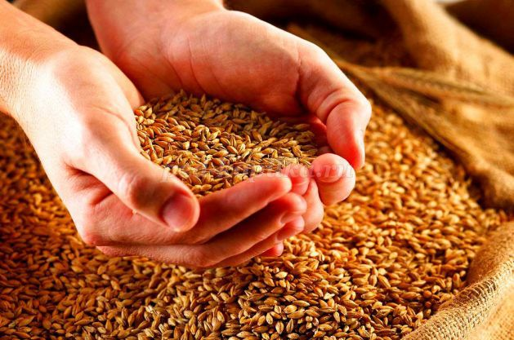
Чтение произведений по теме.
• Сказки: «Легкий хлеб», «Крупеничка», «Крылатый, мохнатый, да масляный», «Колосок»; «Колобок» (См. приложение 3)
• В. Дацкевич «От зерна до каравая»;
• К. Чуковский «Чудо – дерево», «Булка»;
• В. Ремизов «Хлебный голос»;
• Я. Аким «Хлеб»;
• Т. Шорыгина «Ломоть хлеба»;
• Д. Хармс «Очень-очень вкусный пирог»;
• И. Токмакова «Что такое хлеб»;
Рассматривание колосьев ржи и пшеницы;
Изготовление хлебобулочных изделий из соленого теста.
Материалы и оборудование:
Картинки с изображением хлебоуборочной техники;
Солёное тесто для изготовления баранок;
Методические приемы:
Решение проблемных ситуаций,
Приемы активизации самостоятельного мышления, Экспериментирование,
Поисковая деятельность
Актуальность:
Современные дети располагают малым объемом знаний о том, как люди работают на сельскохозяйственном поле. Хлеб для них является обыденным продуктом, который можно купить в магазине. Дети перестали ценить хлеб, как главный продукт питания для русского человека. Чтобы вырастить хлеб надо приложить много сил и труда.Необходимо у детей формировать понимание роли человеческого труда в современном обществе и воспитывать уважительное, бережное отношение к результату его деятельности. Дать детям знания о том, как выращивали хлеб в старину, и как это происходит сейчас. Донести до сознания детей, что хлеб – это итог большой работы многих людей. Воспитывать интерес к профессиям пекаря, комбайнера,мукомола,шофера, тракториста, продавца. Воспитыватьбережное отношения к хлебу.
Ход занятия:
Воспитатель:
Рос сперва на воле в поле.
Летом цвёл и колосился,
А когда обмолотили,
Он в зерно вдруг превратился.
Из зерна – в муку и тесто,
В магазине занял место.(хлеб)

Хлеб, хлебушек, хлебушко. С румяной корочкой, душистый, ароматный, горячий, мягкий. Он - самый главный на каждом столе. Каким он может быть еще?
Дидактическая игра «А какой он, хлеб?»
Подбор определений к существительному. (Дети стоят в кругу и передают по кругу мяч и называют определения, например, хлеб румяный, свежий, душистый, аппетитный, мягкий, черствый, белый, горячий, витаминный, воздушный, ароматный).
Воспитатель: Хлеб бывает разный, но он обязательно полезный и вкусный. В хлебе содержится витамин В, который укрепляет нервную систему, память, улучшает пищеварение. Ребята, а кто знает, откуда к нам хлеб пришел?
Дети: Его покупают в магазине.
Воспитатель: Из чего пекут хлеб?
Дети: Пекут из муки.
Воспитатель: А муку из чего получают?
Дети: Из зёрен.
Воспитатель: Правильно. Из зёрен пшеницы получают пшеничную муку, а из зёрен ржи получают ржаную муку. Чтобы получить из зёрен муку, нужно затратить очень много труда и сил: сначала вырастить рожь и пшеницу, потом собрать урожай. Этим и занимаются хлеборобы. Ребята, вы хотите узнать, что же это за работа?
Дети: Да хотим.
Воспитатель: Выращивать и убирать людям хлеб помогают сильные машины. Весной, лишь только оттает и просохнет земля в поле выходит трактор. Кто управляет трактором?
Дети: Тракторист.
Воспитатель: Трактор тянет за собой железный плуг, который глубоко вспахивает землю. И вот земля стала мягкой, послушной и рыхлой. Теперь можно начинать сеять! К трактору прикрепляют сеялки и ровными, аккуратными рядами укладывают в почву зерна пшеницы. Вот пшеница взошла. Все лето созревает зёрна в колосьях. Поле в это время очень красивое.

Давайте и мы с вами превратимся в зернышки, которые посеяли в поле.

Физкультминутка «В землю зёрнышко попало»
В землю зёрнышко попало, (приседают)
Прорастать на солнце стало (руки над головой)
Дождик землю поливал,
И росточек подрастал (медленно встают)
К свету и теплу тянулся
И красавцем обернулся. (2 раза)
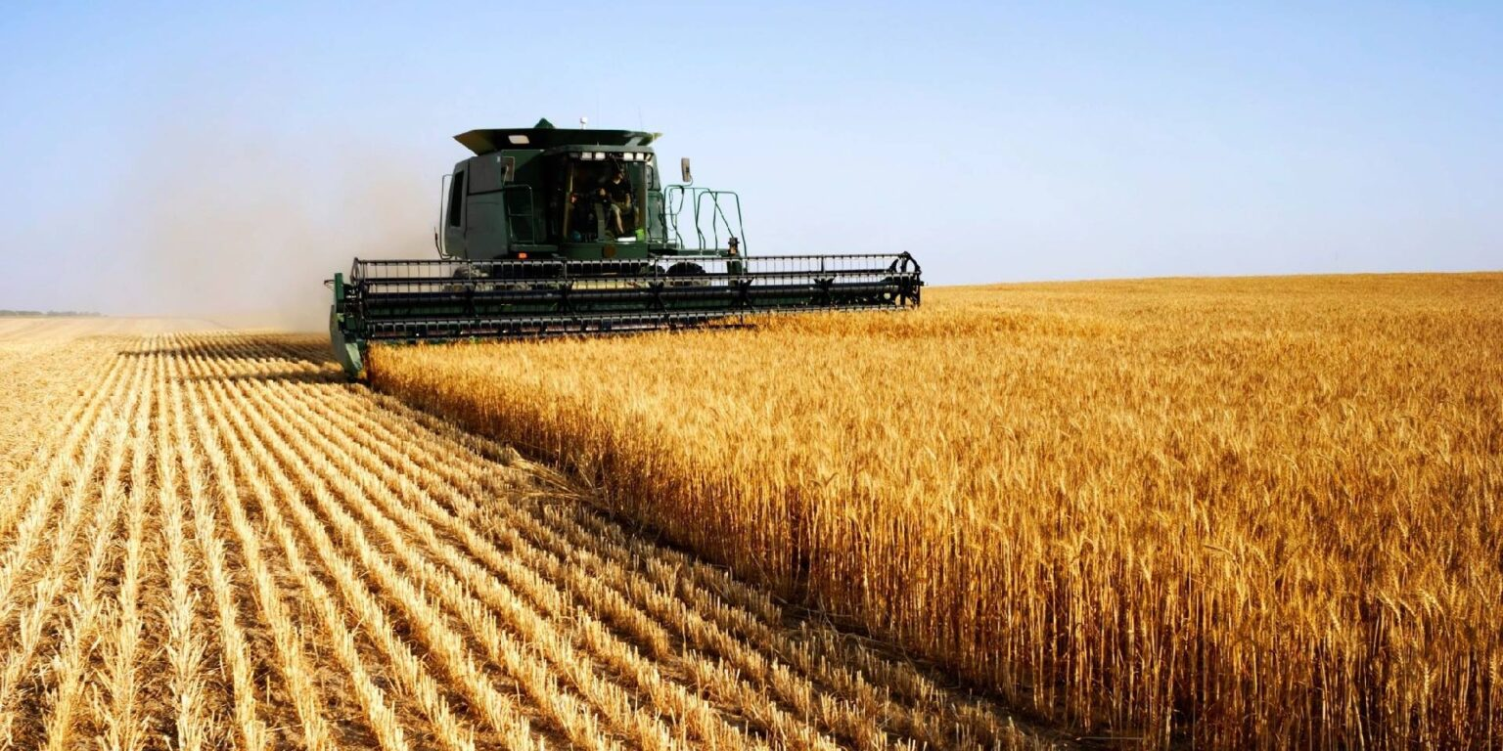
Воспитатель: Зёрна созрели. Начинается жатва. И на поле выходят другие машины - комбайны. Кто работает на комбайне?
Дети: Комбайнёр.
Воспитатель: Что же делает комбайн?
Дети: Собирает колосья.
Воспитатель: Комбайн — срезает колосья и вымолачивает из них зерна, эти зерна по специальному длинному рукаву высыпаются в грузовые машины, которые беспрерывно подъезжают по сигналу комбайнера. А из накопителя соломы комбайнера через определенные промежутки времени сходят большие желтые копны обмолоченной соломы. Далее машины везут зерно на элеваторы - специальные сооружения для хранения зерна. А как вы думаете, куда везут зерно из элеваторов?
Дети: На мельницу.
Воспитатель: Правильно, и там зерно мелют в муку. Ребята, а куда потом отправляется мука?
Дети: На хлебозавод, пекарню.
Воспитатель: Правильно. На хлебозаводе стоят огромные чаны с закваской. В чан с закваской добавляют муку, соль, сахар, воду, дрожжи и специальные машины механическими «руками» вымешивают тесто для хлеба.
И вот тесто замешано и пришла пора его класть в форму и ставить в печь.
Когда хлеб испечется, его грузят на машины и везут в магазины. А что еще пекут из муки кроме хлеба?
Дети: Булочки, печенье, торты, пироги, сухари.
Воспитатель: А как все эти продукты называют одним словом?
Дети: Хлебобулочные изделия.
Воспитатель: Вот видите, ребята, как много труда надо затратить, чтобы получить хлеб. Русский народ всегда очень бережно относится к хлебу. Хлеб - всему голова. Всего три слова, но как точно говорится в пословице о важности хлеба. Ребята, а какие еще вы знаете пословицы о хлебе?
Дети: «Без хлеба - нет обеда».
«Хлеб - батюшка, вода - матушка».
«Будет хлеб - будет и песня».
«Много свету - много хлеба».
«Хлеба надо брать столько, сколько съешь».
«Хлеб надо всегда доедать».
«Хлеб нельзя бросать на пол».
«Не велик кусок пирога, а стоит много труда».

Физкультминутка «Каравай»
(Сжимать руки в кулаки и по очереди совершать ими движения сверху вниз, как будто месим тесто).
Мешу, мешу тесто,
Есть в печи место,
Пеку, пеку каравай, («перекладываем тесто» из руки в руку)
Переваливай, валяй. (2 раза)
Воспитатель: Ребята,подходите к столу.
Воспитатель: Давайте слепим баранки,булки, батоны для нашего игрушечного магазина. От большого куска теста отщипывайте кусочек теста и лепите по желанию.Чтобы слепить баранку надо сначала раскатать колбаску. Затем один конец колбаски смочить водичкой и присоединить второй конец .Булочки какой формы?Правильно, круглые похожие на мячики. Сверху на булочке можно сделать узор зубочисткой.Как можно слепить батон? Ответы детей. Сверху на батоне делаем надрезы стекой. Как можно назвать одним словом вылепленные из соленого теста баранки, булочки, батоны? Ответы детей. Если дети затрудняются, называю –хлебобулочные изделия. Предлагаю детям вылепленные хлебобулочные изделия положить на поднос и отнести в теплое место сушить.
Итог занятия:
Воспитатель: Какие работы выполняют на полях хлеборобы, чтобы вырастить хороший урожай зерна?
Дети: Пашут, боронуют, сеют, удобряют, жнут.
Воспитатель: Какие машины помогают хлеборобам?
Дети: Трактора, комбайны, грузовые машины.
Воспитатель: Как нужно относиться к хлебу?
Дети: Бережно, съедать весь до конца, хлеб нельзя выкидывать.
Воспитатель: Теперь вы знаете, какой долгий путь прошел наш хлеб, чтобы попасть в магазин. Хлеб - главное богатство нашей страны и его нужно беречь. В России гостей уважительно встречали с хлебом и солью.
Хлеб ржаной, батоны, булки
Не добудешь на прогулке,
Люди хлеб в полях лелеют,
Сил для хлеба не жалеют.
(Я. Аким)

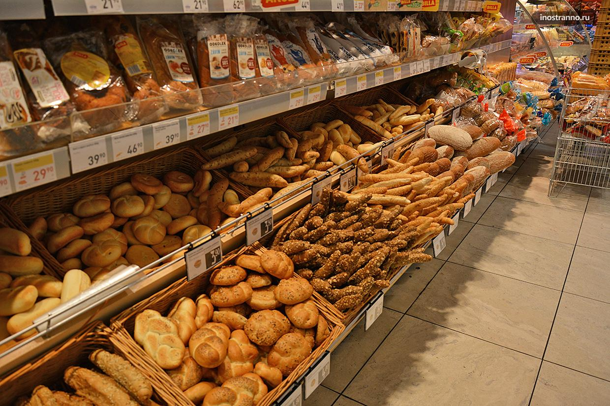

Список используемой литературы:
1. Шорыгина, Т.А. Беседы о хлебе. Методические рекомендации. М.: ТЦ Сфера, 2016. – 80 с.
2. Кочкина, Н.А. Метод проектов в дошкольном образовании. Методическое пособие – М.: – Мозаика – Синтез, 2013. – 70 с.
3. Емельянова, Э.Л. - Расскажите детям о хлебе. Карточки для занятий в детском саду и дома. 3-7 лет, Мозаика-Синтез, 2011 г, Размеры: 216x145x5 мм

